 | 最高法院新聞稿  發稿日期：109年12月10日  發稿單位：書記廳  連 絡 人：法官兼書記官長 林恆吉  連絡電話：02-23141160#6711 編號：109-行05  0910-027-699
最高法院109年度民事專題演講新聞稿
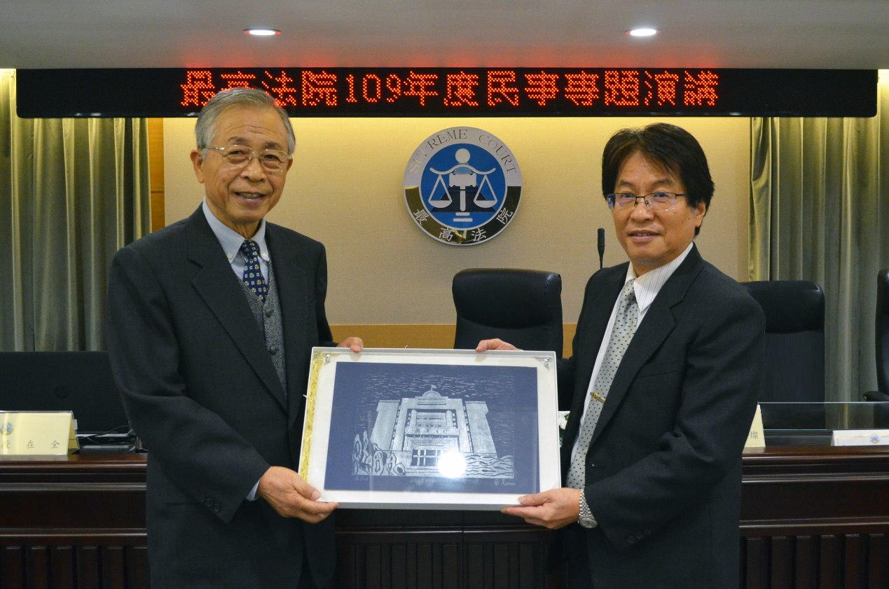
最高法院邀請司法院前副院長謝在全教授於109年12月8日（星期二）上午蒞院專題演講「判例法之進程—以讓與擔保為例」。
吳燦院長引言表示：「讓與擔保」雖現行法無明文規定，但在判例法、習慣法中卻早已廣泛承認其有效性，且不牴觸物權法定主義。實定法規範雖嚴密，然於人類社會生活中不免有時窮，即便是具有嚴格法定主義的物權法領域，判例法、習慣法也往往取得先機，早於實定法之形成。終審法院之判決先例，在民事法規範效力上，即扮演重要角色而不容忽視。物權法定主義與習慣法、判例法之間，各自的功能和彼此的互動關係，以及判例法進步之歷程，藉由「讓與擔保」的發展來觀察，是一項值得探究的課題。
謝教授先從民法第757條增列習慣法為物權形成之法源談起，讓與擔保依習慣法形成後，其內容尚須由裁判建構，使其合理化、穩定化及健全化。唯有重視並善用習慣法及判例法，始能因應變化萬千之財產新世界，且避免民法第757條增列習慣法之空洞化。
謝教授表示，讓與擔保之法律構造雖分有「所有權（權利）移轉構造說」及「擔保權構造說」，前者重視法律形式，後者則重視經濟實質；惟讓與擔保是擔保物權之一種，卻不因而有異。故關鍵非在讓與擔保之法律構造為何，而係如何於不致妨礙讓與擔保之原動力，維持活擔保特色之範圍內，力謀其合理性，在個案作必要之衡平調整，建立健全的讓與擔保制度，方為最應致力之方向。
謝教授復以我國裁判實務為中心，另參照相關學說、德、日之實務見解，說明讓與擔保判例法形成之精彩篇章。關於讓與擔保之中心主軸，均係以讓與擔保權人僅於擔保目的範圍內，取得擔保標的之所有權（權利），以一貫之，並無不同；而德國雖始終堅持權利移轉構造說，但於必要時，仍側重讓與擔保之擔保目的經濟實質面，給予設定人必要之救濟，偶有偏向擔保物權構造說之跡象，但並未明白宣示其已有改變。日本判例大抵均採權利移轉構造說，然近年以來，就個別問題之處理，學說認為具有擴大反映讓與擔保之擔保目的實質面，正向擔保物權構成說接近之態勢，但與德國之判例法相同，仍始終不曾明言，其立場已有改變，甚至，有力學說指出：被指涉改採或傾向擔保物權構造說之案例，實際上依權利移轉構造說，亦能達成相同結論 。要言之，日本之判例及學說已自讓與擔保之法律構造邏輯必然推出結論之階段，轉向根據具體糾紛，進行細緻之利益衡量，從而，得以個別適當解決問題之另一階段。
最後，謝教授認為讓與擔保之公示方法，與建立健全之讓與擔保制度密切攸關，至為重要，法院裁判應速宣告讓與擔保為習慣法形成之擔保物權，為不動產讓與擔保打開不動產物權登記之門，同時，動產及債權讓與擔保應類推適用動產擔保交易法之登記制度，為其創設公示方法。以金融機關帳戶債權為標的之擔保物權，亦應為其創設「控制」之公示方法，促進擔保物權制度之健全，更與國際擔保物權立法趨勢相接軌。

